 | TD  Appropriation de connaissances | Version n° : 1  Date de la version :  Novembre 2025
 | Appareil digestif | Réalisé par : FGM

- Annoter les schémas ci-dessous

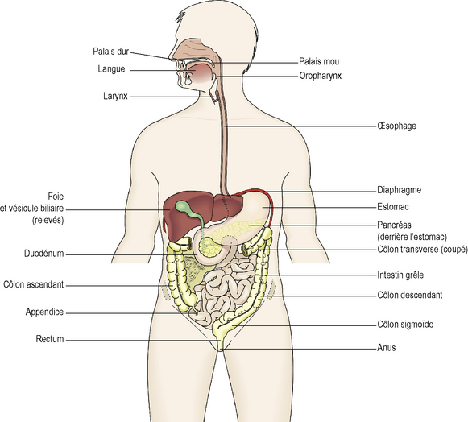

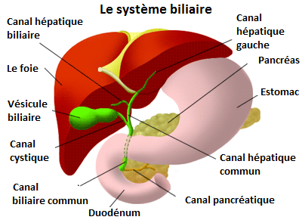

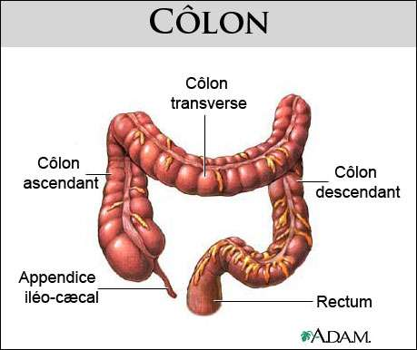

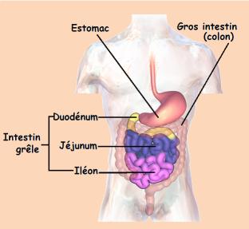

- Citer le nom de la membrane qui entoure les organes abdominaux du tube digestif

- Citer les deux phénomènes de la digestion physiologique

- Citer le nombre de dents temporaires et définitives
- Citer et donner le nombre de chaque type de dents

- Citer le nom des replis de la muqueuse intestinale

- Citer le nom du passage des nutriments de la parois intestinale vers les systèmes sanguin et lymphatique

- Citer le nom du sphincter qui permet l’évacuation des selles

